关于做好2020年“日照职业技术学院日照专场网络招聘会”指导工作的
通知

各二级学院：
为有效应对新冠肺炎疫情带来的不利影响，服务区域经济建设，满足毕业生就业与用人单位招聘需求，我校与市人社局于4月7日—5月28日联合举办2020年“日照职业技术学院日照专场网络招聘会”。本次招聘会由日照陆桥人力资源有限责任公司承办。
为给广大毕业生提供更便捷的就业服务，陆桥公司对招聘网站进行了全面升级，开辟了2020年“日照职业技术学院日照专场网络招聘会”专区，市人社局组织了全市数百家优质企业入驻网站进行招聘。
请积极做好本次网络招聘会的宣传、组织工作，指导求职毕业生登录日照陆桥官方网站：www.rizhaoluqiao.com参加招聘活动。具体操作方法见附件: 《2020年“日照职业技术学院日照专场网络招聘会”学生注册登录说明》

校企合作与就业处
2020年4月9日

附件:

2020年“日照职业技术学院日照专场网络招聘会”
学生注册登录说明

第一步：登录日照陆桥官方网站：www.rizhaoluqiao.com
第二步：点击日照职业技术学院日照专场网络招聘会进入招聘板块
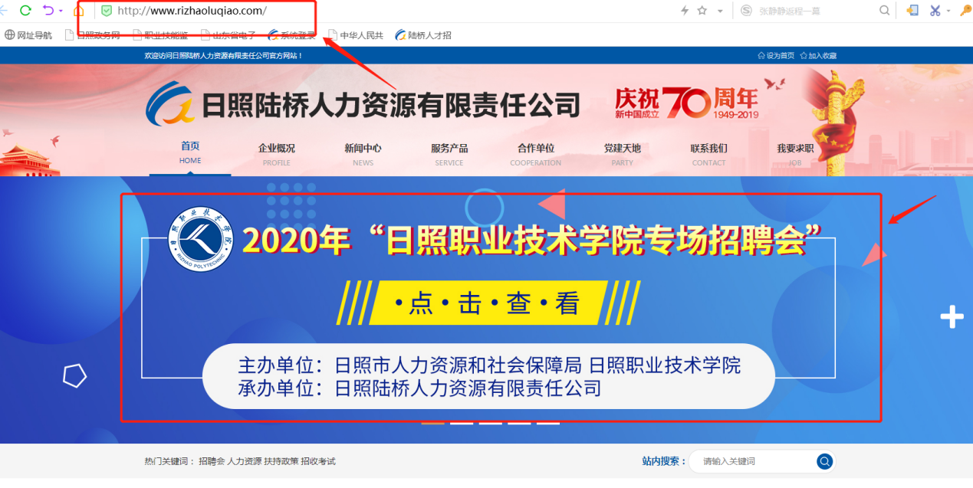

第三步：学生登记注册
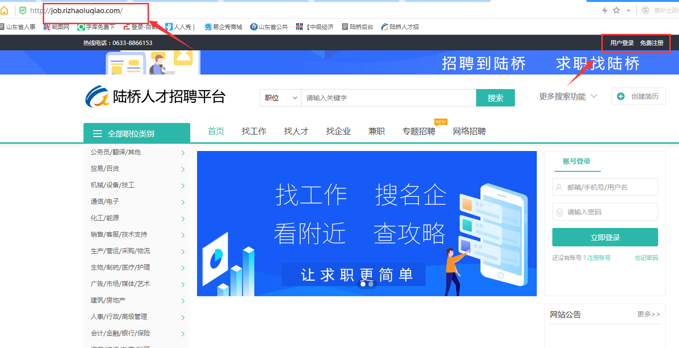
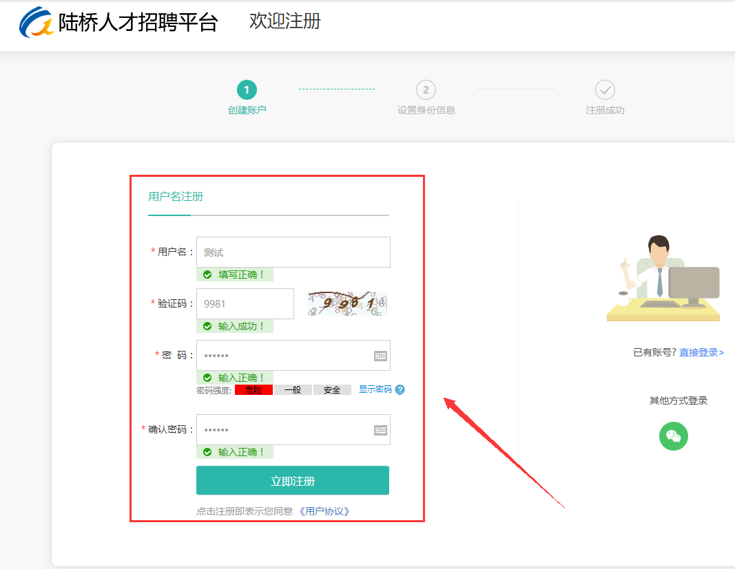
第四步：选择求职者角色
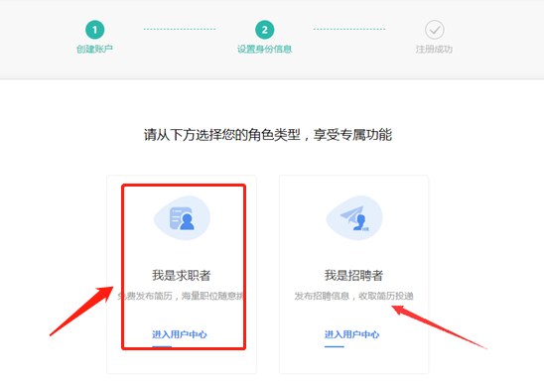
第五步：完善求职者信息，创建简历
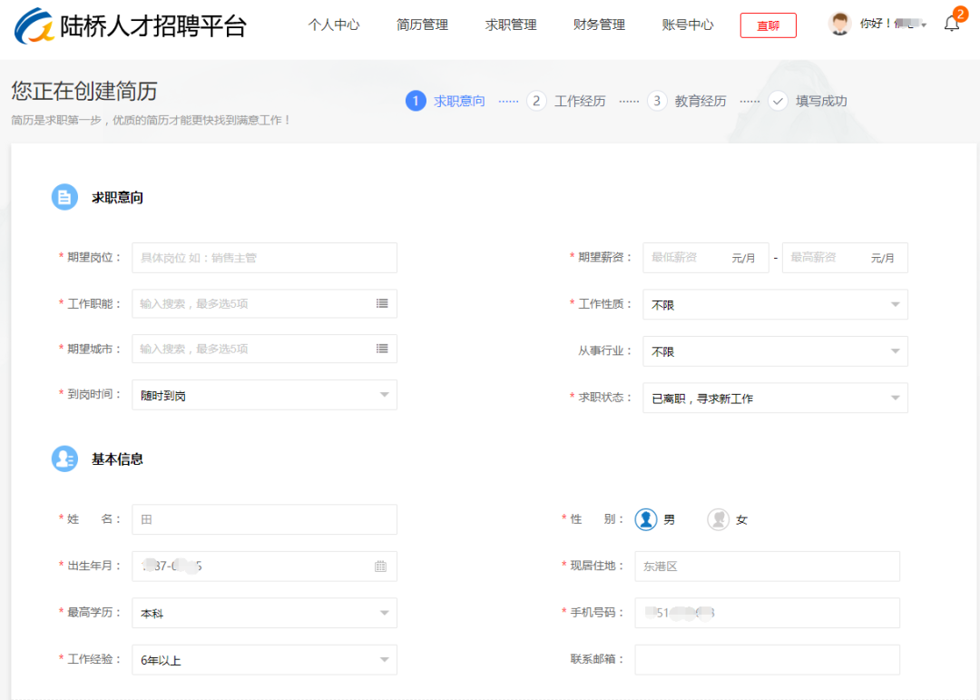
第六步：完善求职者信息后，后台将进行审核，即可搜索相关职位。
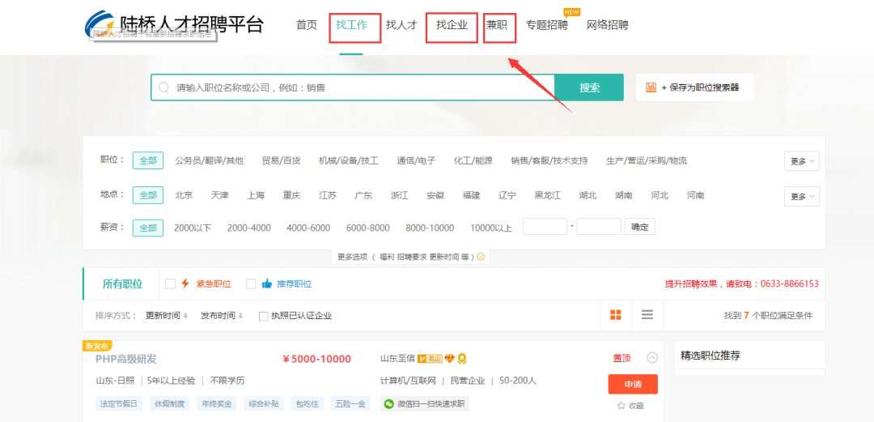
七、政策咨询、服务热线
市人社局：0633-8866212
服务电话：刘禹溪0633-8866708；13326331662（微信同号）
张 瑜0633-8866153；15163361139（微信同号）
技术电话：张 强0633-8866279；15065533002（微信同号）

